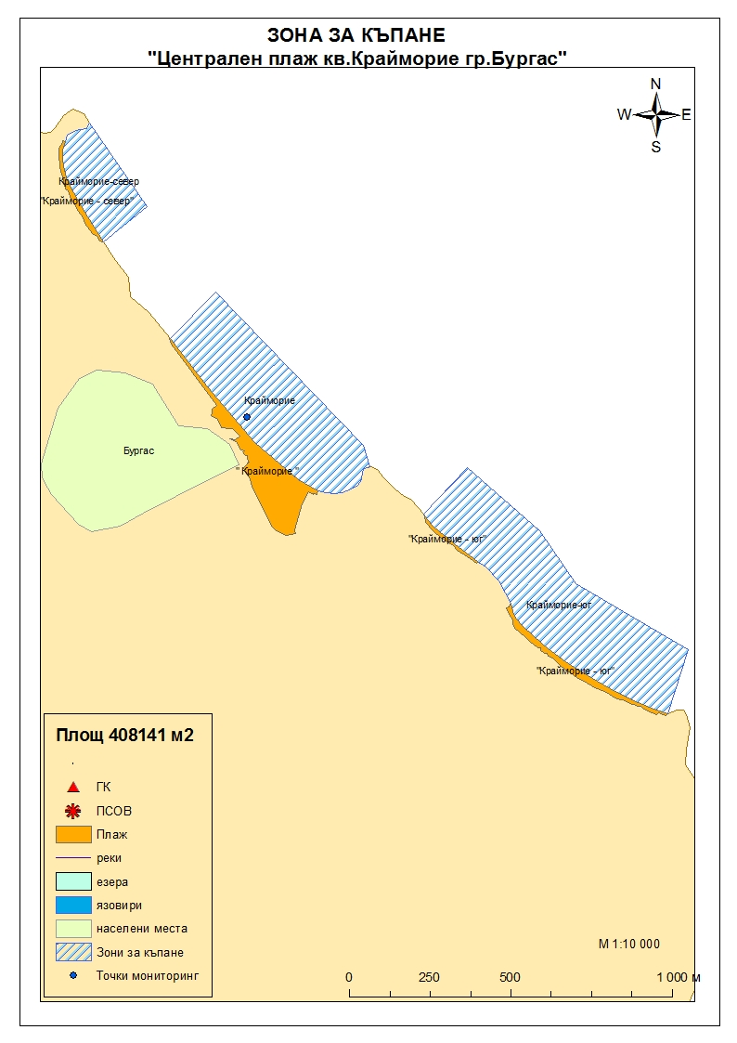
ЗОНА ЗА КЪПАНЕ № BG3410407079002021 Централен плаж кв."Крайморие" гр.Бургас
Класификация на водата за къпане
На база на резултатите от провеждания мониторинг на качеството на водата за къпане в зоната за последните четири години, съгласно изискванията на европейското законодателство, като водата може да бъде класифицирана в следните категории:

Мястото е идентифицирано като зона за къпане в Европейския съюз с пункт за вземане на проби, посочен на картата - Централен плаж кв."Крайморие" гр.Бургас - средата на плажа.
При провеждания мониторинг на водите за къпане до 2011г. не е установено превишаване на задължителните стойности по изследваните микробиологични показатели.
Кратковременно замърсяване на водата за къпане може да настъпи при интензивни дъждове, повишаващи водния отток от прилежащата територия. Очаква се това замърсяване да продължи около 1-2 дни, в зависимост от продължителността и количеството на валежите.
Компетентен орган: Регионална здравна инспекция – Бургас
телефони за сигнали: 056/ 807412, 056/ 816262
Интернет адрес на профила на водата за къпане: http://www.rzi-burgas.com/
Общо описание на зоната за къпане
В зона за къпане „Централен плаж кв."Крайморие" гр.Бургас” е включен Плаж „кв.Крайморие - централен”. Разположен е на юг от гр.Бургас, непосредствено до регулационната линия на кв.”Крайморие”. Дължина на бреговата линия 660 м.
Зоната за къпане е с полегат бряг. Пресечена е от каменни буни. Дъното е покрито с пясък.

ОТЛИЧНО

ДОБРО

ЗАДОВОЛИТЕЛНО

НЕЗАДОВОЛИТЕЛНО

Поле за поставяне временна забрана и предупреждения относно безопасността за ползване на водата за къпане

